Старша група «Чомусики»

Вихователі: Каганюк Валентина Адамівна,
Яблонська Світлана Михайлівна

Пропонуємо Вам цікаві завдання для розвитку дітей на IV тиждень

1.Давайте пізнавати світ разом. Проведіть з дітьми бесіду «Що відомо про Всесвіт?»
- Що називається Всесвітом?
- Який насправді Всесвіт?
- Що вам відомо про Землю, планети, зорі?
- Чому на інших планетах немає життя?
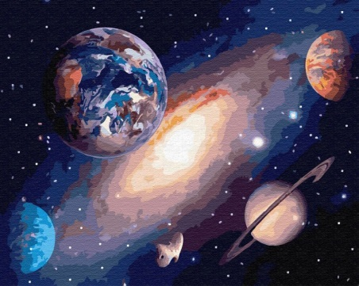
2. Розкажіть дітям:
Земля – наш будинок у Всесвіті. А ми – його жителі. У ньому понад 200 квартир, які називаються країнами. Усі країни різні за розмірами. Є дуже великі і дуже маленькі, що можна обійти за один день. Якщо говорити про космос, то він безмежний. Як ви гадаєте, чому групу планет, до якої належить наша Земля, називають саме Сонячною системою? Звісно тому, що вона обертається навколо Сонця. А система означає, що біля Сонця знаходиться не один космічний будинок Земля, а декілька.
3. Розгляньте планети Сонячної системи (на ілюстраціях або скористайтесь посиланням https://www.youtube.com/watch?v=ITub7NYgY2Y)
- Що це за кільцеві доріжки? (по цих доріжках рухаються планети)
- Що це за третя кільцева доріжка? (по ній рухається наша планета)
Питання до дітей:
- Назви яких планет ви знаєте окрім Землі? ( Венера, Марс, Сатурн, Меркурій … і т.д )
4. Дидактична гра «Продовж слово» (дібрати спільно кореневі слова, продовживши розпочате слово)
Кос… (космос, космонавт, космічний)
Зем… (Земля, земний, земляни)
Сон… (сонячний, сонце, сонечко )
Міс… ( Місяць, місяченько, місячний)
5. Прочитайте вірш « Наша планета Земля»
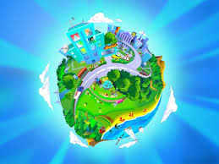
Наша планета – Земля, щедра вона і багата
гори, ліси і поля –
наша домівка, малята.
Сонечко рано встає,
День промінцями засвітить.
Все, що навколо – твоє,
Слід берегти і любити
Пильно навколо дивись!
Оберігай кожну гілку!
Пісні у пташок учись,
А працьовитості в бджілки.
А. Савчук
6. Запитання до дітей:
- Яка Земля? (велика, гарна )
- Яка за формою? (кругла, має форму кулі)
- Який колір переважає? (синій, блакитний)
- Які люди можуть працювати в космосі? (космонавти)
- На чому космонавти вирушають у космос? (на ракеті)

7. Д/гра «Знайди космічну техніку»

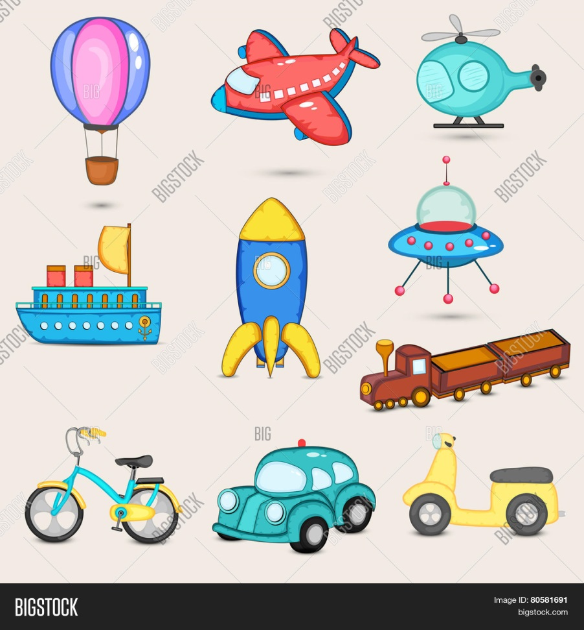

8. Гра – Емпатія « Збираємось у подорож»
Р – одягли скафандри,
Іли-іли у ракету сіли
Оз – оз летимо у космос
Еті – еті на ракеті
Як потрапити в ракету?
Я скажу вам по секрету
Лічильні палички візьміть
І саме 9 відлічіть
- Викладіть ракету
- Щоб ракета полетіла, треба відлічити у зворотному порядку від 10 до 0
- У пульті керування щось зламалося. Треба полагодити і скласти цифровий ряд від 0 до 9
9.Гра « Планети»
1,2,3,4,5,
Хочемо планети по порядку назвати
1 – Меркурій
2 – Венера
3 – Земля
4 – Марс
5 – Юпітер
6 – Сатурн
7 – Уран
8 – Нептун
9 – Плутон
У мандрівці космічній побували
Планети всі назвали.

10.Запитайте у дітей:
- Хто перший відвідав космічний простір? (Ю. Гагарін)
- Якою повинна бути людина, щоб полетіти у космос? (сильною, дужою, розумною, хороброю)
Покажіть фото Юрія Гагаріна.
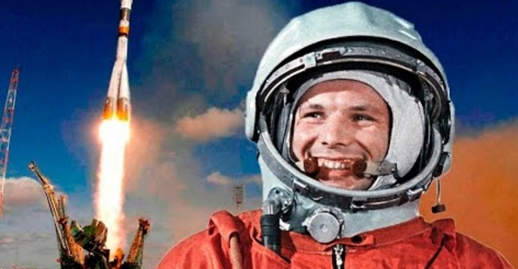

Познайомте дітей із відкриттям космосу українцями.
Перегляньте відео https://www.youtube.com/watch?v=bTv9exVmoAg

11.Гра – уява «Фото - звіт про подорож»(Відтворити зоряне небо Всесвіту)
Вам на допомогу:
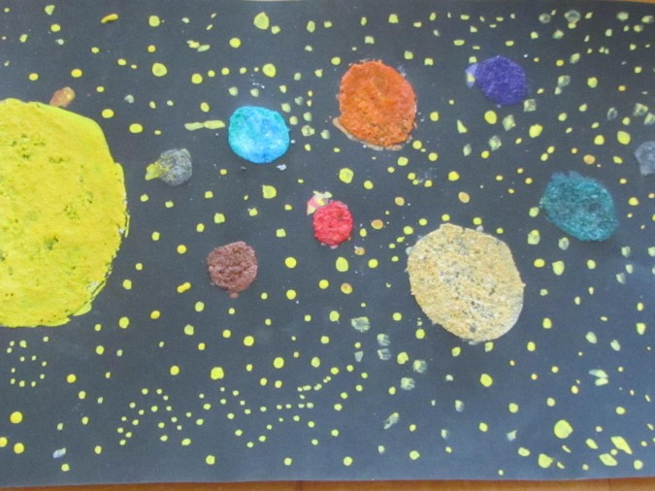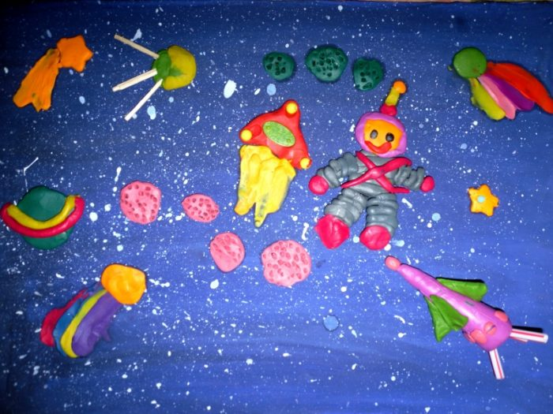
Малювання сіллю і набризгом Малювання набризгом і пластилінографія
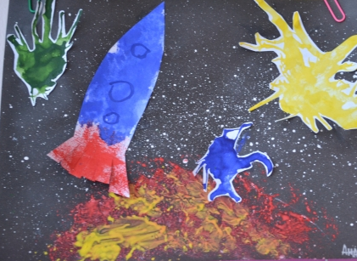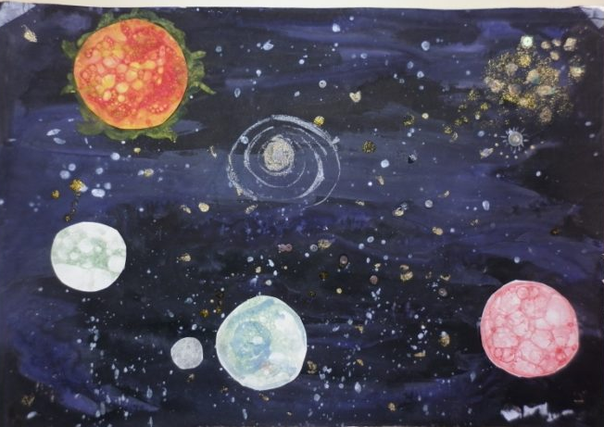
Малювання з елементами аплікації Малювання губкою,набригом і мильними бульками

12. Запропонуйте дітям космічну математику.
Гра «Замалюй правильну кількість предметів»
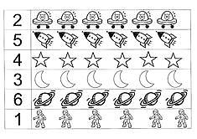
Гра «Зіркові приклади»
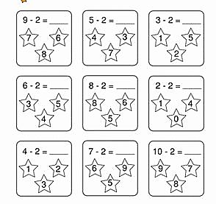

Гра «Порахуй»
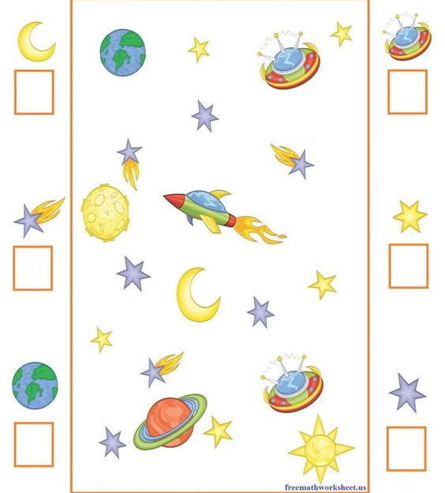

13.Познайомте дітей із новим словом КОСМОС.
Пограйте гру «Віднайди слово». Роздрукуйте або напишіть будь-які слова, серед яких буде уже знайоме слово КОСМОС. Запропонуйте малюкам це слово обвести кольоровим олівцем і порахувати скільки слів він віднайшов у тексті.

14.Пограйте гру «Швидко слово називай» разом із АБВГД-ейкою за посиланням
https://www.youtube.com/watch?v=s8-7-Xwg1JY

15.Виконайте аплікацію на тему «Космос»
Матеріал для аплікації: аркуш картону темно-синього, фіолетового кольору, кольоровий папір, фольга для вирізання зірочок, клей, серветки, пензлі.
Запропонуйте дітям прикраситинебо різнокольоровими зірочками (вирізування зірочок).
Викладаємо зірки на аркуш паперу, і милуємось красою, якою створили власноруч. Зоряне небо часто порівнюють з різнокольоровими діамантами, розсипаними на чорному оксамиті. Стародавні вчені говорили, якби зірки були видні в одному місті Землі, то до того місця безперервно ішли б люди, щоб помилуватись цією красою. На щастя, зоряне небо видно скрізь і всюди, і доступне воно кожному із нас.

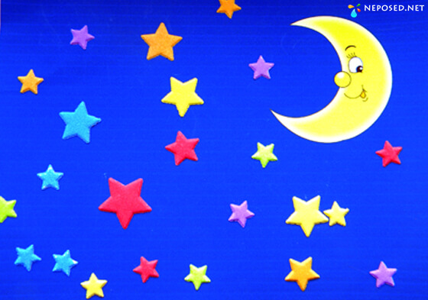

16.Запропонуйте дітям виконати поробки «Веселі монстрики»

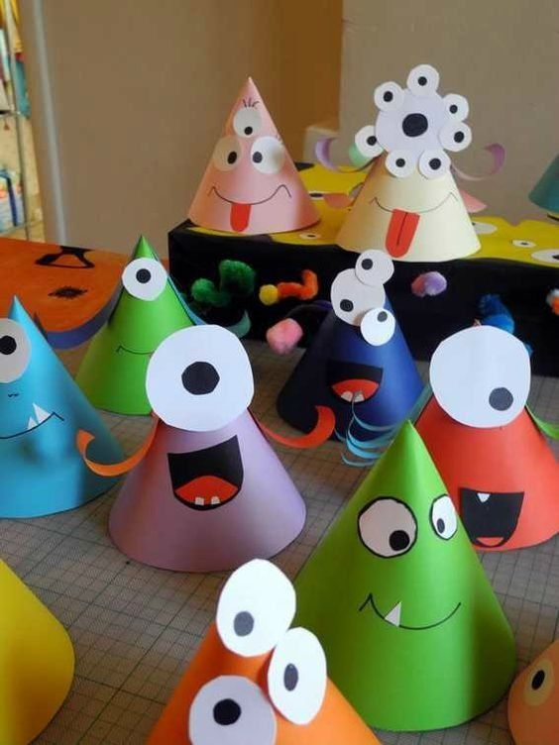
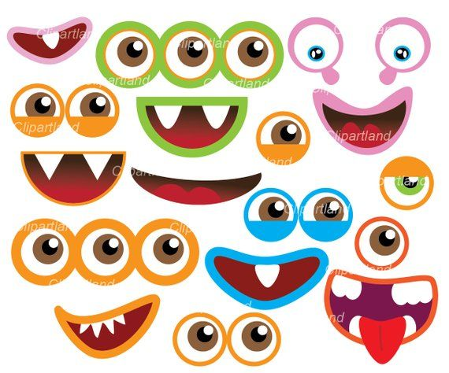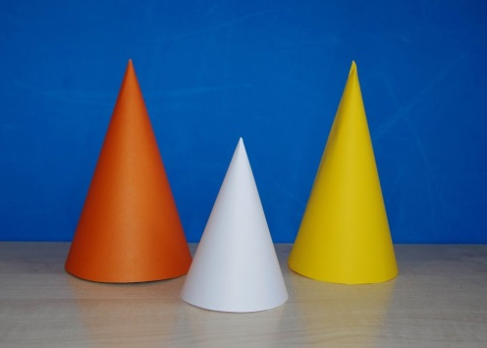

Зробіть дітям приємне - ось таку мега-розмальовку:
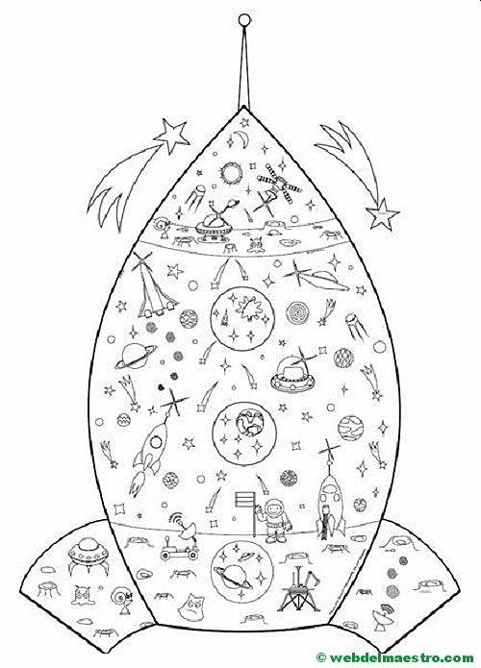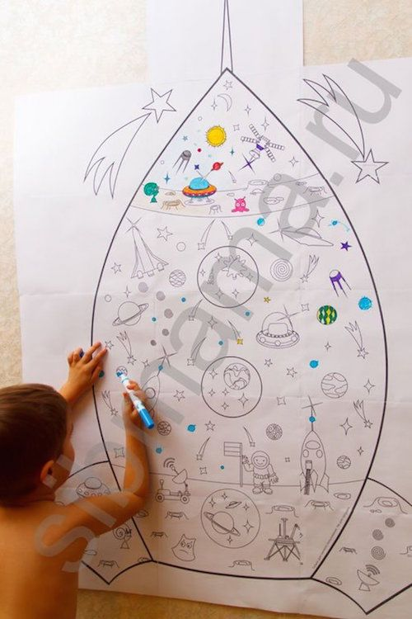

Або розмальовку інтелектуальну:
